**关于举办2025年全国高等学校**

**“电梯技术”骨干教师技能培训班的通知**

各有关高等学校：

为了满足高等学校“新工科”背景下复合型师资团队建设的需要，教师通过培训了解产业和技术变革的现状，同时增强适应新产业发展的工程实践能力，更好地为电梯工程事业培养应用型与技能型人才服务，“天煌教仪”拟举办2025年全国高等学校“电梯技术”骨干教师技能培训班,现将培训班有关事项通知如下：

**一、培训内容及形式：**

1.培训内容：

围绕 “THJDZT-2B型智能电梯综合实训考核平台”的设备组成及功能、组装调试、操作注意事项以及模拟实操任务书的解读等项目开展培训；

围绕电梯设备组成及功能、电梯机构安装与检测装置调整、电梯电气控制柜的器件安装与接线、变频器参数设置、PLC编程与调试、电梯群控功能调试、电梯故障排除、运行维护等项目开展培训。

根据实操任务书要求，完成电梯控制技术综合实训装置的组装、电气连线、设备调试及系统控制程序的编写。

2.培训形式：分专题报告、技术培训、设备培训、实操训练，理论授课与实操相结合。

**二、培训对象：**

全国高等学校“电梯工程技术”、“电气自动化”、“智能控制技术”、“机电一体化”、“机电设备维修与管理”、“机械制造与自动化”、“电机与电器技术”、“楼宇智能化工程技术”、“建筑电气工程”、“装备智能化技术”、“电气工程及自动化”等相关专业课教师和实验指导教师，每个学校可报1～3名。

**THJDZT-2B型智能电梯综合实训考核平台**

本产品是为职业教育设计的智能电梯综合实训考核平台，根据智能建筑中升降电梯的机构按照一定的比例进行缩小设计，所用设备、器件与实际使用的真实电梯完全一致，采用框架模块结构整体设计，正面使用仿大理石装饰面板，美观大方，融低压电气、电梯一体机调试与维修、电梯门机一体机调试与维修、电梯物联网智慧监测、电梯故障诊断云平台、传感检测、视频监控、智能考核系统等于一体，能实现智能电梯复杂的逻辑控制、智能控制，通过该平台的操作训练可考核学生掌握智能网联电梯维护的综合能力，如电梯呼梯盒的安装、井道信息系统的安装、平层开关检测位置调整、门机机构调整、电气控制柜的器件安装、接线、电梯一体机设置与调试、电梯门机一体机参数设置、电梯群控功能调试、电梯故障排除、运行维护等，适合中等职业学校、高等职业学校及本科院校开设的机电类、自动化类等相关专业以及相关职业的实训教学和技能竞赛，同时适用于行业企业员工的技术培训及考核。

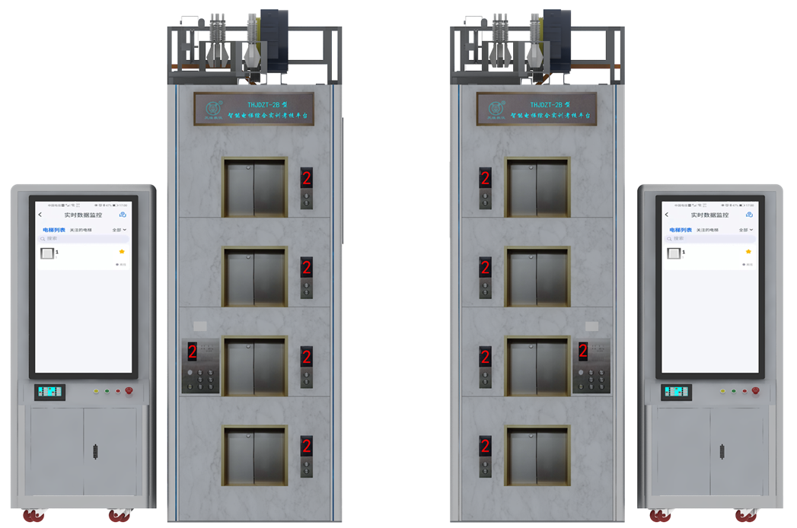

设备高度仿真，按照实际电梯比例进行缩小设计，包含了电梯全部要素，实训平台由多层电梯、真实电梯门机及轿厢系统、电梯底坑、电梯电气控制柜、电梯一体化控制柜、电梯物联网监测设备、电梯检修作业平台、VR模块和数字化能源管理系统等组成，是行业内首次将电梯主要技术全部集成的一体化综合教学平台。

**三、时间、地点：**

第一期培训时间：2025年7月16日（周三）至7月22日（周二）,7月16日接站、报到，7月22日结业、送站。

第二期培训时间：2025年8月3日（周日）至8月9日（周六）,8月3日接站、报到，8月9日结业、送站。

报到及培训地点：浙江天煌科技实业有限公司

**注**：（1）请准备参加培训班的院校尽快报名，第一期报名截止日期2025年7月11日（周五），第二期报名截止日期2025年7月29日（周二）；

（2）报到当天，“天煌”将派人到机场、火车站及汽车站举牌接站；（3）交通安排：培训期间住宿酒店和培训地点之间有车辆接送。

**四、相关费用：**

（1）培训费（含实操耗材、教材资料和授课费等）：2450元/人；

（2）住宿统一安排，费用自理，住宿费：350元/间/天；

（3）餐饮统一安排，费用自理；

（4）往返路费自理；

（5）培训期间安排社会实践活动。

**浙江天煌科技实业有限公司收款账户信息如下：**

户名：浙江天煌科技实业有限公司

开票地址：杭州市西湖区三墩镇西园五路10号

开票电话：0571-85220319

开户行：中国工商银行杭州市浙大支行

账号：1202024609900009783

税号：913301007434663700

行号：102331002462

**五、报名方式：**

请参加培训的学校按要求填写《2025年全国高等学校“电梯技术”骨干教师技能培训班报名回执》（登录http：//www.tianhuang.cn下载），并发送到E-mail: [skills@tianhuang.cn](mailto:skills@tianhuang.cn)。

**六、联系方式：**

联系人：蒋老师（手机13750802785，微信同号）

联系电话：0571-89978037

http：//www.tianhuang.cn

地址：浙江省杭州市西湖科技园区西园五路10号 邮编：310030

**全国职业教育师资专业技能培训示范单位**

**浙江天煌科技实业有限公司**

**2025年6月13日**

**附件：2025年全国高等学校“电梯技术”骨干教师技能培训班**

**报 名 回 执**

**(复印有效)**

|  |  |  |  |  |  |
| --- | --- | --- | --- | --- | --- |
| 学校名称及详细部门 |  | | | | |
| 通讯地址 |  | | | 邮政编码 |  |
| 培训人员1 | 姓 名 |  | 职 务 |  | |
| 性 别 |  | 民 族 |  | |
| 办公电话 |  | 手 机 |  | |
| 身份证号 |  | E-mail |  | |
| 培训人员2 | 姓 名 |  | 职 务 |  | |
| 性 别 |  | 民 族 |  | |
| 办公电话 |  | 手 机 |  | |
| 身份证号 |  | E-mail |  | |
| 培训人员3 | 姓 名 |  | 职 务 |  | |
| 性 别 |  | 民 族 |  | |
| 办公电话 |  | 手 机 |  | |
| 身份证号 |  | E-mail |  | |
| 住宿安排[画🗸确认] | （1）是否住宿：是 ( ) 否 ( )  （2）住宿形式：合住 ( ) 包房（单住）( )  说明：合住：即双人床房型，2个人合住，包房（单住）：即单人大床房型，1个人住。有其他要求请备注说明。 | | | | |
| 报到事宜 | （1）到达日期： 月 日； 同行人数： 人  （2）航 班 号： 起飞时间： 时 分；到达： 时 分  （3）乘坐车次： 到达站名： 到站： 时 分 | | | | |
| 备 注 |  | | | | |

**本培训班报名回执，请登录http：//www.tianhuang.cn下载。**